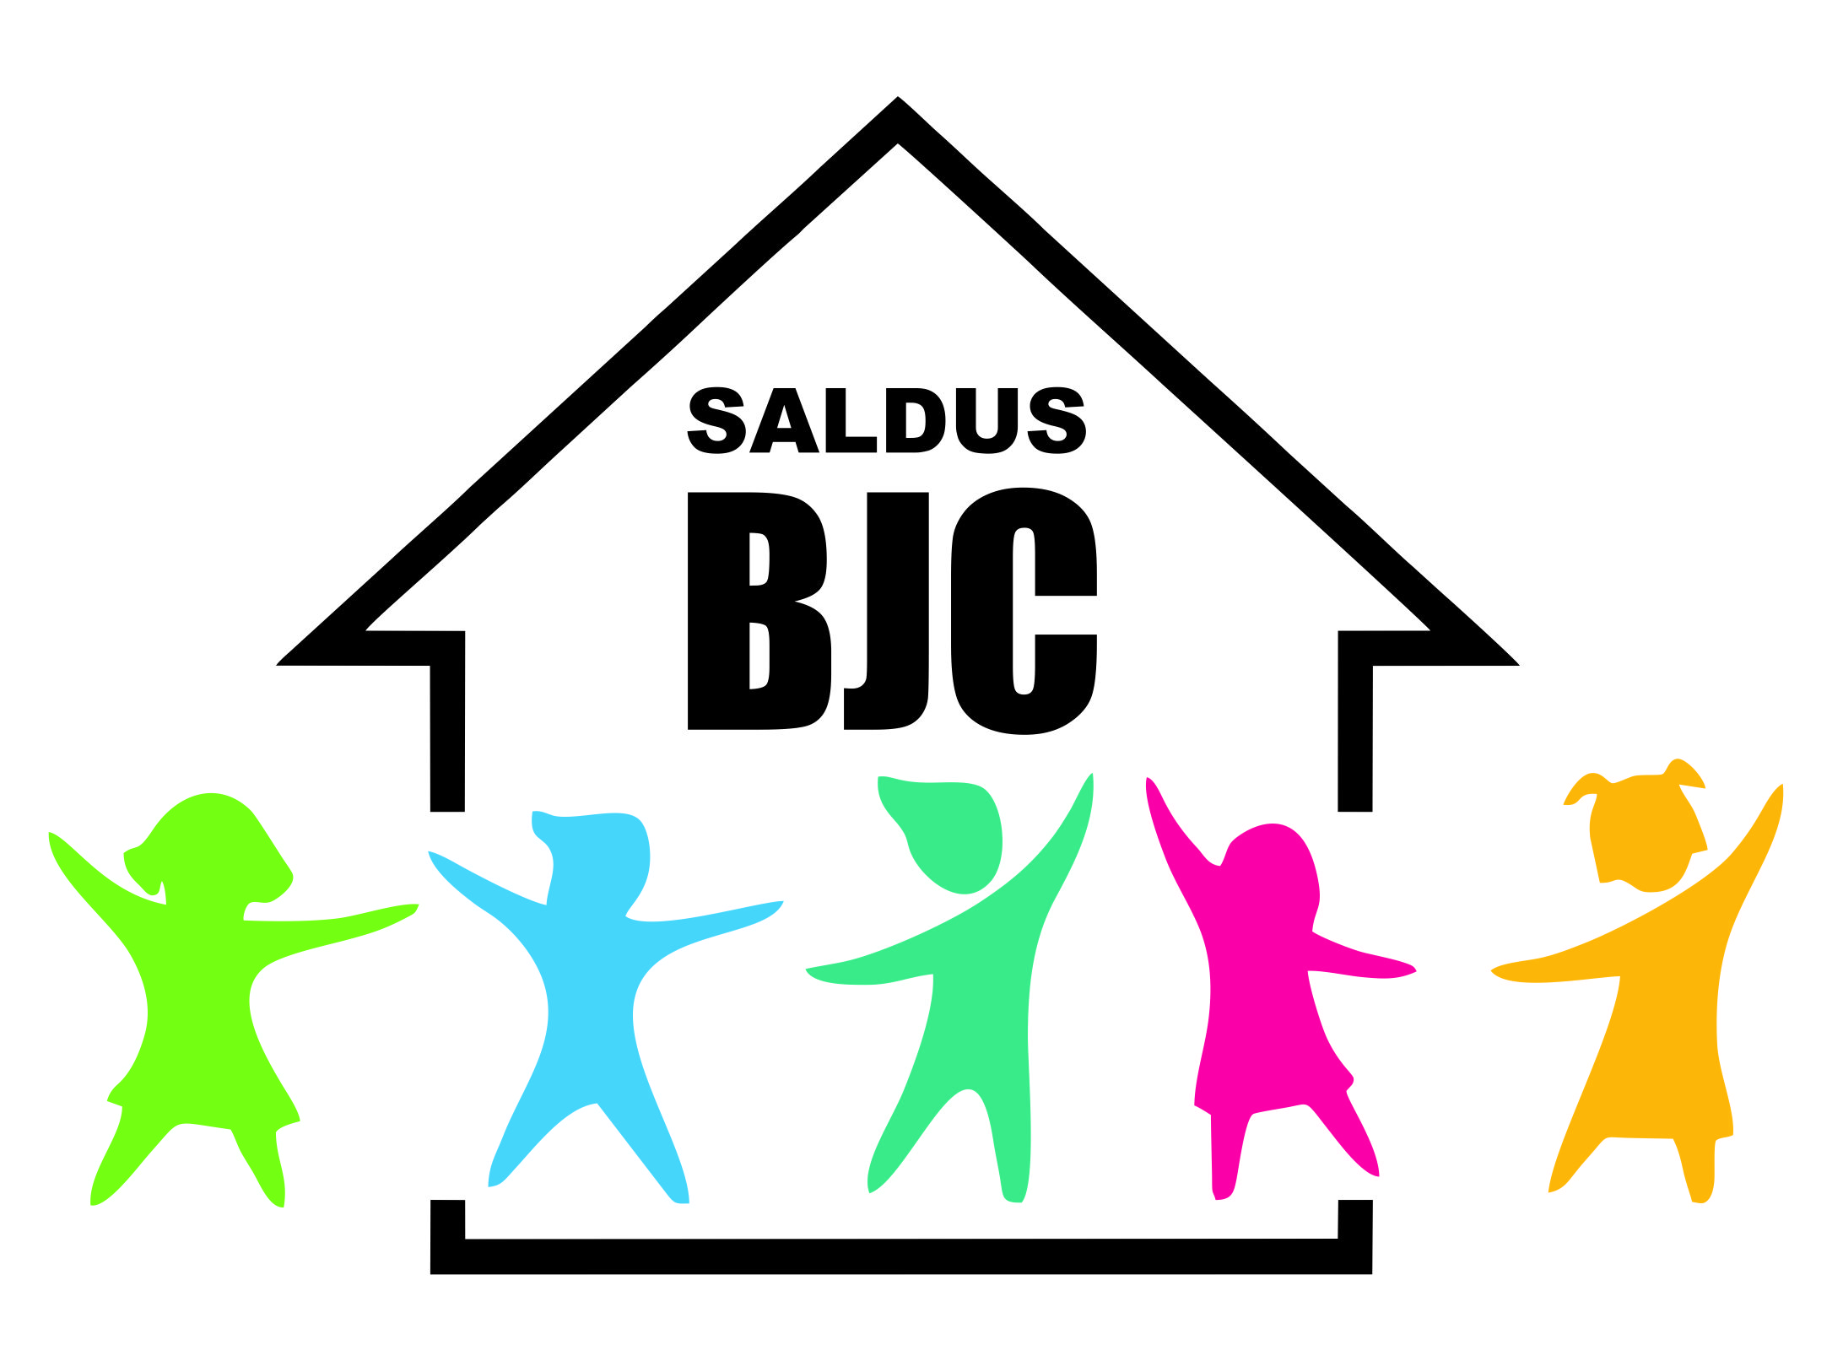

Saldus Bērnu un jaunatnes centra

Direktorei Dacei Vaļko

Lielā iela 3B, Saldus,

Tel. 63822115

e-pasts: [saldus.bjc@saldus.lv](mailto:saldus.bjc@saldus.lv)

No_______________________________________

( vecāka vārds, uzvārds)

IESNIEGUMS

Lūdzu atskaitīt ___________________________________________________________

(audzēkņa vārds, uzvārds)

no interešu izglītības programmas_____________________________________________

(programmas nosaukums)

ar 2024.gada____________________

2024.gada __________________________

Vecāka paraksts